Test d’anglais – CLIL Test ELAO

Le test d’anglais est à faire du 2 au 9 septembre, via l’application ELAO.

Rendez-vous sur la page internet du CLIL : https://clil.univ-lille.fr/ pour faire votre TEST.
Cliquez sur « Tests de positionnement »
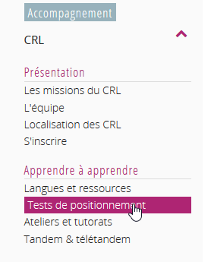
Venez cliquer sur le lien correspondant, afin de commencer votre test de positionnement.
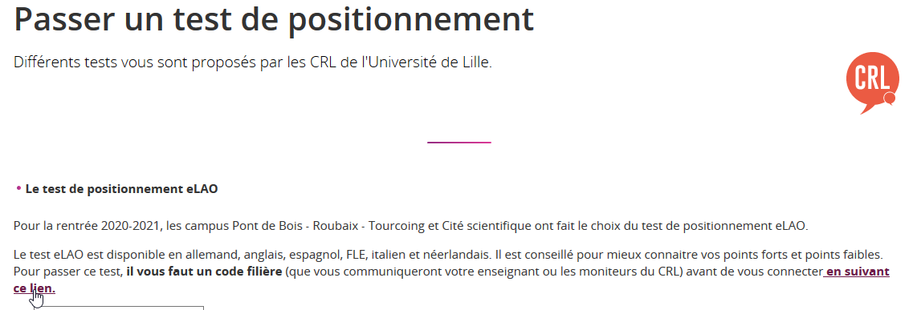

Vous êtes désormais sur la page pour commencer votre test eLAO.
Merci de vérifier votre équipement au préalable en cliquant sur ce lien.
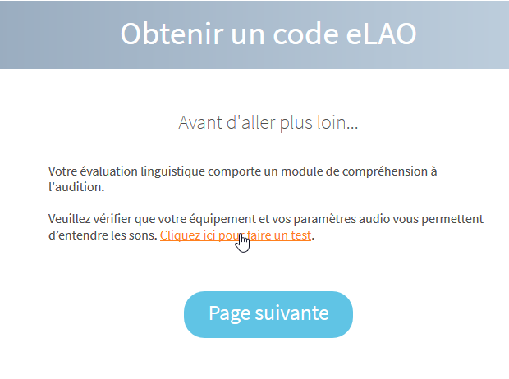
Une fois le test de votre équipement fait, vous pouvez passer à l’étape suivante et entre votre adresse mail. Une fois cette étape faite, vous recevrez un code eLAO, à garder précieusement, sans cela, vous ne pouvez pas passer le test.

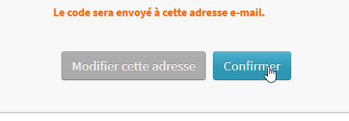

Démarrage du Test d’anglais :
- Saisissez votre code unique et cliquez sur enregistrer.
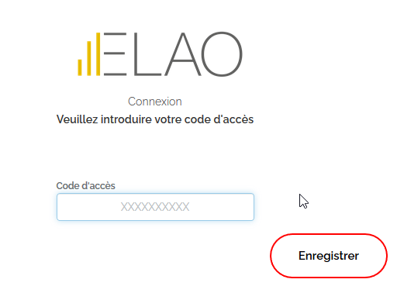

Une dernière phrase d’identification apparait :
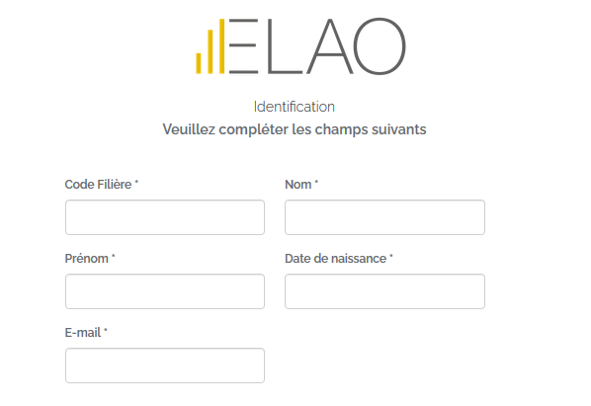

- Saisissez votre « Code Filière » obligatoire.
Attention, sans ce code filière, vous ne pourrez pas récupérer vos résultats.
- Pour la L1 LGO, le code est : 21LGO1
- Pour la L1 LSF, le code est : 21LSF1

Vous allez donc démarrer votre Test de positionnement en Anglais :
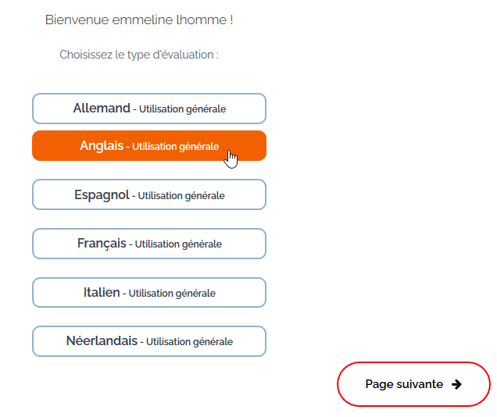

Bon test !

